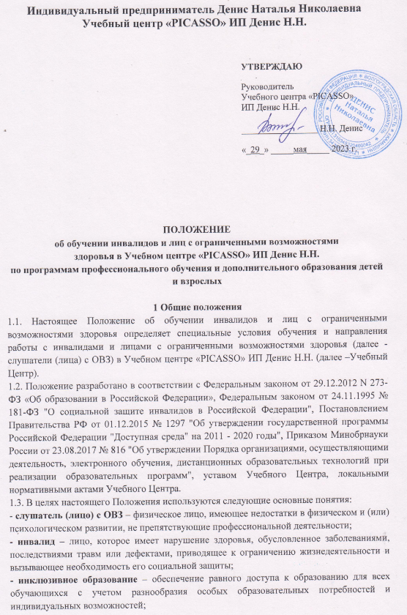 - **адаптированная образовательная программа** – образовательная программа, адаптированная для обучения инвалидов и лиц с ограниченными возможностями здоровья с учетом особенностей их психофизического развития, индивидуальных возможностей, обеспечивающая социальную адаптацию указанных лиц.

1.4. Положение направлено на решение следующих задач:

- создание специальных условий, необходимых для социализации и адаптации инвалидов и лиц с ограниченными возможностями здоровья;

- повышение качества образования для инвалидов и лиц с ограниченными возможностями здоровья;

- возможность формирования индивидуальной образовательной траектории для инвалидов и лиц с ограниченными возможностями здоровья;

- формирование в Учебном Центре толерантной социокультурной среды.

1.5. Условия организации обучения для слушателей (лиц) с ОВЗ определяются адаптированной образовательной программой.

1.6. Инклюзивное образование подразумевает такую организацию процесса обучения, когда все обучающиеся независимо от их физических, психических, интеллектуальных, культурно-этнических, языковых и иных особенностей, включены в общую систему образования и обучения в образовательных учреждениях, которые оказывают им необходимую специальную поддержку с учетом их возможностей и особых образовательных потребностей.

1.7. Контроль за освоением адаптированной образовательной программы слушателями (лицами) с ОВЗ осуществляет Учебный Центр.

**2. Прием на обучение инвалидов и лиц с ограниченными возможностями здоровья**

2.1. На обучение в Учебный Центр принимаются лица с ограниченными возможностями здоровья, инвалиды II и III групп, которым, согласно заключению федерального учреждения медико-социально-экспертной комиссии об установлении инвалидности и индивидуальной программой реабилитации инвалидов, не противопоказано обучение по программам профессионального обучения, дополнительного профессионального образования и дополнительного образования детей и взрослых.

**3. Особенности организации образовательной деятельности для**

**инвалидов и лиц с ограниченными возможностями здоровья.**

3.1. Обучение слушателей (лиц) с ОВЗ, может быть организовано как инклюзивно, так и в отдельных группах. При необходимости для указанных лиц могут быть созданы адаптированные программы обучения, разрабатываемыми Учебным Центром самостоятельно. При необходимости разрабатываются индивидуальные учебные планы и графики учебного процесса.

3.2. Содержание адаптированной образовательной программы определяется в зависимости от психофизического развития и индивидуальных возможностей обучающихся.

3.3. Выбор методов обучения определяется исходя из доступности для обучающихся инвалидов и лиц с ограниченными возможностями здоровья.

3.4. Рекомендуется использование социально активных, рефлексивных методов обучения,

технологий социокультурной реабилитации с целью оказания помощи в установлении полноценных межличностных отношений с другими слушателями, создание комфортного

психологического климата.

3.5. Учебная нагрузка слушателей (лиц) с ОВЗ не должна превышать 36 часов в неделю.

3.6. Проведение текущего контроля успеваемости, промежуточной и итоговой аттестации выпускников, являющихся инвалидами или лицами с ограниченными возможностями здоровья, осуществляется в соответствии с локальными актами Учебного Центра.

3.7. Для создания универсальной без барьерной среды, в целях доступности прохождения обучения для инвалидов и лиц с ограниченными возможностями здоровья, Учебным Центром установлена кнопка вызова на 1ом этаже, при нажатии на который, сигнал передается охраннику, а тот в свою очередь приглашает преподавателя на встречу с лицом, имеющим ограниченные возможности здоровья, и дает подробные разъяснения по программам обучения, реализующимися Учебным Центром.

**4 Порядок внесения изменений**

4.1. При необходимости в Положение вносятся изменения, дополнения, подлежащие процедуре согласования и утверждения.

4.2. Изменения вносятся в связи с изменением законодательства и необходимостью пересмотра подходов к осуществлению образовательной деятельности.

4.3. Изменения и дополнения к настоящему Положению обсуждаются и принимаются на заседании комиссии Учебного Центра.

**5 Срок действия**

5.1. Настоящее Положение принимается на неопределённый срок.